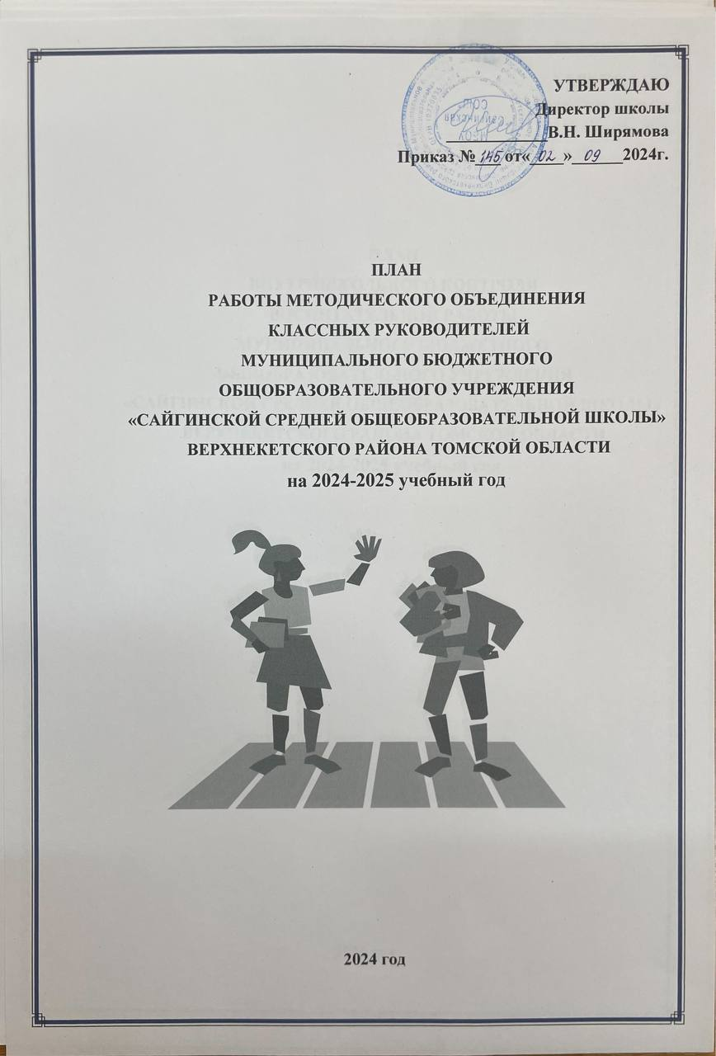

**Тема методического объединения классных руководителей**

**на 2024- 2025 учебный год**

«Совершенствование форм и методов воспитания в школе через повышение мастерства классного руководителя в соответствии с требованиями обновлённых ФГОС»

**Цель:** овладение классными руководителями методами и приёмами воспитания, современных образовательных технологий и методик, создание условий для педагогического мастерства, для совершенствования и повышения эффективности воспитательной работы в школе.

Задачи:

1. Повысить теоретический, научно – методический уровень классных руководителей через вовлечение их в подготовку и участие в заседаниях методического объединения и знакомство с профессиональной литературой по заявленной теме.

2. Внедрять современные воспитательные технологии в работу классного руководителя.

3. Активизировать работу по изучению, обобщению и распространению передового опыта по теме «Современные воспитательные технологии».

4. Проведение цикла мероприятий, направленных на воспитание гражданско-патриотических качеств школьников и формирование активной гражданской позиции.

**Направления работы методического объединения классных руководителей**

**на 2024-2025 учебный год:**

**Аналитическая деятельность:**

* Анализ методической деятельности МО за 2023-2024 учебный год и

планирование на 2024-2025 учебный год.

* Анализ посещения открытых мероприятий и классных часов.
* Изучение направлений деятельности классных руководителей (тема самообразования).
* Анализ работы классных руководителей с целью оказания помощи.

**Информационная деятельность:**

* Изучение новинок в методической литературе в целях совершенствования педагогической деятельности классных руководителей.
* Пополнение тематической папки «Методическая копилка классных руководителей».

**Организация методической деятельности:**

* Выявление затруднений, методическое сопровождение и оказание практической помощи классным руководителям при реализации обновленных ФГОС и ФОП.

**Консультативная деятельность:**

* Консультирование классных руководителей по вопросам составления плана воспитательной работы.
* Консультирование классных руководителей с целью ликвидации затруднений в педагогической деятельности.
* Консультирование классных руководителей по вопросам в сфере формирования

универсальных учебных действий в рамках обновленных ФГОС и ФОП.

**Организационные формы работы:**

1.Заседания методического объединения.

2.Методическая помощь и индивидуальные консультации по вопросам организации внеклассной и внеурочной деятельности.

3.Выступления классных руководителей на МО школы, педагогических советах

4.Посещение семинаров, встреч в образовательных учреждениях.

**Межсекционная работа:**

1.Открытые классные часы и мероприятия.

2.Внеклассная работа (проведение праздников, экскурсий, школьных олимпиад ит.д.).

3.Работа с родителями (родительские собрания, консультации, привлечение к сотрудничеству).

4.Самообразование классных руководителей (работа над методической темой, курсовое обучение, семинары)

**Циклограмма деятельности классного руководителя**

Работа классного руководителя с классом и отдельными его учащимися строится в соответствии с данной циклограммой:

**Ежедневно:**

* Встреча детей, работа с опаздывающими и выяснение причин отсутствия учащихся.
* Организация питания учащихся.
* Организация дежурства в классном кабинете.
* Индивидуальная работа с учащимися.
* Ведение и учет пропусков в журнале.
* Контроль за внешним видом учащихся класса и соблюдением правил поведения.

**Еженедельно:**

* Проверка дневников учащихся с выставлением оценок за неделю.
* Проведение тематического классного часа (по плану воспитательной работы класса).
* Работа с родителями (по ситуации).
* Работа с учителями – предметниками (по ситуации).
* Встреча с психологом, социальным педагогом (по ситуации).

**Ежемесячно:**

* Посещение уроков в своем классе.
* Организация работы с учреждениями культуры
* Встреча с родительским активом.
* Организует работу классного актива.
* Консультации с психологом, социальным педагогом, учителями-предметниками.

**Один раз в четверть:**

* Оформление классного журнала по итогам четверти.
* Статистические данные класса за четверть (сдавать в учебную часть)
* Семинар классных руководителей.
* Анализ выполнения плана работы за четверть, коррекция календарного плана воспитательной работы на новую четверть.
* Проведение родительского собрания.
* Организация мероприятий на время каникул.

**Один раз в год:**

* Проведение открытого мероприятия
* Анализ и составление плана воспитательной работы (до 10 сентября).
* Оформление социального паспорта класса (до 10 сентября).
* Сдача статистических данных класса (1-10 сентября).
* Изучение жилищно-бытовых условий учащихся своего класса.
* Оформление личных дел учащихся (конец учебного года)

**План работы МО классных руководителей на 2024-2025 учебный год**

|  |  |  |  |  |
| --- | --- | --- | --- | --- |
| **Организация учебно-воспитательной работы на новый учебный год** | | | | |
| **№ п/п** | **Мероприятия** | **Форма проведения** | **Дата проведения** | **Ответственные** |
| **1.** | 1. Обсуждение и утверждение плана работы методического объединения на 2022 -2023 учебный год 2. Аспекты воспитательной работы в условиях реализации обновленных ФГОС и ФОП. 3. Рекомендации по организации внеурочной деятельности в рамках введения обновленных ФГОС и ФОП. 4.Утверждение графика открытых   классных часов и внеклассных мероприятий. | организационно-  установочное) | сентябрь | Социальный педагог, Советник по ВР, Классные руководители |
| **Проектировочная деятельность и планирование воспитательной работы в классе** | | | | |
| **2.** | Помощь классным руководителям в составлении плана воспитательной работы с классом; |  | сентябрь | Социальный педагог, Советник по ВР, Классные руководители |
|  | **Изучение уровня воспитанности учащихся и планирование работы на основе полученных данных** | | | |

|  |  |  |  |  |
| --- | --- | --- | --- | --- |
| **3.** | 1. Анализ методик изучения уровня воспитанности учащихся; 2. Анализ уровня воспитательной работы в школе; 3. Планирование дальнейшей работы на основе изучения уровня воспитанности учащихся школы с учетом требований обновленных ФГОС и ФОП. |  | Ноябрь (каникулы) | Социальный педагог, Советник по ВР, Классные руководители |
|  | **Подведение итогов воспитательной работы за год** | | | |
| **4.** | 1. Проведение анализа воспитательной работы за год; 2. Выработать наиболее эффективные направления работы на следующий год |  | Май | Социальный педагог, Советник по ВР, Классные руководители |
|  | **Формы работы с родителями** | | | |
| **5.** | 1.Помощь классным руководителям при подготовке классного родительского  собрания |  | В течение года | Социальный педагог |
|  | **Проведение внеклассных мероприятий** | | | |
| 6  . | 1. Организация работы с отдельными классными руководителями по самообразованию. 2. Обобщение опыта работы классных руководителей школы. 3.Методическая помощь классным руководителям при подготовке к внеклассным мероприятиям | | В течение года | Социальный педагог, Советник по ВР, Классные руководители |

**Календарно - тематическое планирование**

**заседаний методического объединения классных руководителей на 2024-2025 учебный год**

|  |  |  |  |
| --- | --- | --- | --- |
| Сроки | Тема заседаний методического объединения  классных руководителей | Повестка дня | Ответственные |
| Сентябрь | **Тема**: «Организация воспитательной работы классных руководителей на 2024-2025 учебный год» | 1.Анализ работы МО классных руководителей за 2023-2024 учебный год.  2.Планирование работы МО  классных руководителей на 2024-2025 учебный год в соответствии с воспитательным планом работы школы.  3.Утверждение плана воспитательной работы в 2024-2025 учебном году. | Социальный педагог, советник по ВР,  классные руководители |
|  |  |  |
|  | **Форма проведения:** инструктивно-методическое совещание. |  |

|  |  |  |  |
| --- | --- | --- | --- |
| Ноябрь | **Тема:** «Профилактика детского дорожно-транспортного травматизма»  **Форма проведения:** методическое совещание. | 1.Работа классных руководителей по предупреждению детского дорожно-транспортного травматизма.  2. Профилактика вредных привычек школьников | Социальный педагог, классные руководители |
| Январь | Тема: «Формирование толерантного отношения у школьников»  **Форма проведения:** методическое совещание. | 1.Работа классного руководителя по формированию толерантных отношений у школьников (из опыта работы классных руководителей).  2.Современные воспитательные технологии и формирование активной гражданской позиции. | Социальный педагог, классные руководители |
| Март | **Тема:** «Профилактика социального сиротства»  **Форма проведения:** методическое совещание. | 1. Выявление неблагополучных семей как средство профилактики социального сиротства.  2. Формы взаимодействия педагогов и родителей.  3. Методические рекомендации классному руководителю по работе с родителями. | Социальный педагог, классные руководители |
| Май | Тема: «Анализ воспитательной деятельности классных руководителей за 2024-2025 учебный год» | Анализ воспитательной работы. Анализ деятельности классных руководителей. Реализация планов воспитательной работы. | Социальный педагог, советник по ВР,  классные руководители |

**Состав методического объединения классных руководителей**

**(2024-2025 учебный год)**

1. Пангина Л.В. – руководитель МО
2. Иванова Е.Е.- классный руководитель 1 класса
3. Рыкунова А.В. – классный руководитель 2 класса
4. Кальсина Т.И. - классный руководитель 3 класса
5. Рогожникова Н.Ф.- классный руководитель 4 класса
6. Минина М.И.. - классный руководитель 5 класса
7. Иванова О.В. - классный руководитель 6класса
8. Усманова М.А. - классный руководитель 7 класса
9. Малыгина А.В. - классный руководитель 8 класса
10. Малыгина И.Н.– классный руководитель 9 класса
11. Щербинина Н.И.– классный руководитель 10 класса
12. Филимонова Ю.Л. – классный руководитель 11 класса

**Методическая работа с классными руководителями**

|  |  |  |
| --- | --- | --- |
| Взаимопосещение внеклассных мероприятий, учебных занятий (наблюдение воспитательных аспектов).  Методические оперативные совещания классных руководителей. | Пангина Л.В.,  руководитель МО | В течение года |
| Пангина Л.В.,  руководитель МО,  классные руководители | Еженедельно |
| Диагностика развития классных коллективов, развития ученического самоуправления. | Классные руководители,  Пангина Л.В.,  руководитель МО | Октябрь апрель |
| Диагностика уровня воспитанности | Классные руководители | Октябрь апрель |
| Деятельность классного ру­ководителя по изучению развития лично­сти в классном коллективе. | Классные руководители | В течение года |
| Обзор методической литературы по про­блемам организации воспитательной дея­тельности. | Пангина Л.В.,  руководитель МО | В течение года |
| Обобщение передового педагогического опыта классных руководителей. | Пангина Л.В.,  руково­дитель МО | В течение года |

**Консультации для классных руководителей**

|  |  |  |
| --- | --- | --- |
| 1. Система работы классного руководителя.  2. Назначение и функции классного руководителя.  3. Документация классного руководителя.  4. Технология планирования воспитательной работы | Пангина Л.В.,  руково­дитель МО | Сентябрь,  октябрь |
| 1. Содержание деятельности классного руководителя.  2. Система воспитания в классе.  3. Методика проведения творческих дел в классе. | Пангина Л.В.,  руково­дитель МО | Ноябрь,  декабрь |
| 1.Технологии проведения и подготовки родительских собраний.  2. Работа с активом класса.  3. Индивидуальная работа с учащимися группы "риска". | Пангина Л.В.,  руково­дитель МО | Январь, февраль |
| 1. Педагогический анализ воспитательного мероприятия  2. Создание воспитательной системы в классе.  3. Диагностика воспитанности классного коллектива. | Пангина Л.В.,  руково­дитель МО | Март, апрель |
| 1. Учимся анализировать работу за год. Требования к написанию анализа ВР.  2. Система организации летнего отдыха учащихся. | Пангина Л.В.,  руково­дитель МО | май |